**联合二部网络表示学习的矩阵分解推荐算法**

张以文1，袁梦祥1

（1.安徽大学计算机科学与技术学院，安徽 合肥 230601）

**摘要：**矩阵分解算法广泛应用于推荐系统。然而，其性能往往受到数据稀疏性和数据高维度的影响，且较少考虑项目的内容信息。针对上述问题,本文提出了一种基于二部网络表示学习的推荐算法(NEMF)。首先，利用评分信息和项目的标签信息构建两个二部网络。然后，通过二部网络的表示学习算法得到用户和物品的低维度稠密表示，用以计算用户之间和物品之间的相似性。最后，将用户的相似关系和物品的相似关系同矩阵分解方法相结合，为用户进行推荐。在 GoodBooks 和 MovieLens 数据集上的实验结果表明：与经典的协同过滤算法相比，该算法能更有效地预测用户的实际评分。

**关键词：**推荐系统；协同过滤；二部网络；网络表示学习；矩阵分解

**中图分类号: 文献标识码：**

**Joint Bipartite Network Representation Learning For Matrix Factorization Recommendation Algorithm**

ZHANG Yi-Wen1 ，YUAN Meng-Xiang1

（1.School of Computer Science and Technology, Anhui University, Hefei 230601）

**Abstract: Matrix Factorization algorithm is widely used in recommendation systems. However, its performance is often affected by data sparsity and high dimensionality of the data, and less consideration is given to the content information of the Item. In view of the above problems, this paper proposes a recommendation algorithm based on Bipartite Network Representation Learning (NEMF). First, using the rating information and the tag information of the item to construct two bipartite networks. Then, a low-dimensional dense representation of the user and the item is obtained by the** **Bipartite Network Representation Learning to calculate the similarity between the users and the items. Finally, the user's similarity relationship and the similarity relationship of the items are combined with the Matrix Factorization method to recommend the user. Experimental results on the GoodBooks and MovieLens datasets show that the algorithm can more effectively predict the user's actual score compared to the classic collaborative filtering algorithm.**

**Key words:** Recommendation Systems;Collaborative Filtering;Bipartite Networks;Network Representation Learning;Matrix Factorization

# 1引言.

随着互联网的不断发展，数据呈几何式增长，信息爆炸时代来临。如何快速而精准地从浩瀚的数据海洋中帮助用户获取有效的信息，已成为亟需解决的问题。推荐系统作为一种有效的信息过滤技术，是解决这一问题的重要手段[1]。推荐系统的核心是对用户行为、物品属性和上下文等信息进行建模，推断出用户的兴趣爱好，并向用户推荐感兴趣的物品。目前,推荐系统已在很多领域得到了应用，为企业带来了可观的商业价值[2], [3]。

在推荐系统领域，现有的推荐算法主要是基于协同过滤算法[4]–[6]，包括基于记忆和基于模型的协同过滤方法。基于记忆的协同过滤算法的主要过程是：首先，通过计算相似度来寻找相似用户或相似物品；然后，使用相似用户或相似物品的评分值对缺失值进行预测。基于模型的协同过滤方法需要根据训练集数据和机器学习方法得到一个训练模型，基于模型来预测评分中的缺失值。虽然现在很多工作都在研究基于协同过滤的推荐方法，但依然存在一些重要的问题。例如：数据的稀疏性和数据的高维度导致的相似度计算不稳定，以及如何融合外部信息，以提高系统的推荐精度、解决冷启动问题等。最近的研究表明，相较于传统协同过滤算法中人工设计的相似度指标，使用网络表示学习的方法处理推荐系统中的相关信息，可以更有效地增强推荐系统的特征表示能力[7], [8]。此外，推荐系统中天然存在着大量的网络结构，例如：用户的评分信息，物品的标签信息都构成了二部网络。总之，网络结构信息能为推荐算法提供了丰富的输入，如何有效地利用高维结构数据，是当前推荐系统研究的热点之一[9], [10]。

在为推荐而构建的用户-项目二部网络中，虽然边只存在于不同类型的顶点之间，但同一类型的顶点之间存在隐式关系。例如，喜欢同一物品的两个用户之间就存在一种隐式的关系，这种关系表明用户之间存在相同的兴趣偏好。最近有论文指出，对这种隐式关系进行建模可以提高推荐的性能[11]。然而，现有的网络表示学习方法[12]–[14]仅仅对二部网络中顶点的显式关系进行了建模，忽略了顶点间潜在的隐式关系。与现有的网络表示学习的工作不同，我们在嵌入表示顶点时充分考虑二部网络结构的特点。最后，在生成推荐时，不仅考虑用户的历史行为信息，同时使用外部的标签信息以缓解冷启动问题[15].实验结果证明，利用网络的高阶结构信息可以很好地提升推荐系统的性能。

本文的主要贡献如下:

（1）使用二部网络表示学习的方法，学习用户和物品的低维度稠密表示，提高相似度计算结果的稳定性；

（2）引入项目的标签信息构建物品-标签的二部网络，从项目的内容角度来考虑物品之间的相似关系；

（3）将低维隐式空间计算出的用户之间和物品之间的相似性，融合进矩阵分解算法，提出联合二部网络表示学习的矩阵分解推荐算法。

# 2 相关工作

## 2.1 矩阵分解模型

矩阵分解是实现协同过滤最常用的方法，矩阵分解模型因具有较好的理论基础、良好的扩展性等优点，受到了学术界和工业界的广泛关注。传统的矩阵分解模型[16]通过分解用户-物品的评分矩阵来获得用户和物品的潜在特征矩阵，然后根据两者的乘积预测目标用户对特定物品的喜好程度。Salakhutdinov 等人从概率角度解释了传统矩阵分解模型的合理性，并提出概率矩阵分解模型(probabilistic matrix factorization,简称 PMF)[17]，使得矩阵分解模型可以高效地处理大规模数据，并取得较理想的推荐效果。在 Netflix 竞赛期间，Koren 等人[18]将邻域信息集成到矩阵分解中。它假定用户对特定物品的评分不仅由用户和该物品的潜在特征决定，而且还由用户对其他相似物品的评价行为构成，即考虑物品之间的领域信息。这种方法在许多领域的性能都优于传统的矩阵分解模型。Wu 等人[19]通过标签信息来构造用户和物品的相似性关系，并将两者融入 PMF中，提出基于近邻的概率矩阵分解模型。然而，现有的工作都没有使用到外部的信息或者为外部信息手工构造特征，限制了模型的特征展示能力，而使用二部图网络表示学习的方法能够自动的对网络结构特征进行表示，对外部信息更好的建模。

## 2.2 网络表示学习

近年来,网络表示学习逐渐成为机器学习中的一个热门的研究方向。网络表示学习试图为网络中的每一个节点学习得到一个低维表示向量，同时尽可能的保持其原有的结构信息[20]。开创性的 DeepWalk [12]和 Node2vec [13]算法对同质网络进行建模，一些后续的工作是利用同质顶点之间的高阶邻近来表示同构网络，例如 LINE [14]考虑一阶和二阶的两个邻近关系。这类算法的基本思想是通过随机游走将网络转换为顶点序列的语料库，基于Word2Vec[21]的方式对顶点进行建模。尽管这种方式具备有效性和普遍性，但 Gao [20]指出这些方法忽略了二部网络的特殊性质。在推荐系统中，用户和项目形成一个二部网络，边包含用户的行为信息[22]。然而，现有的网络表示学习的工作主要集中在嵌入表示同质网络，网络中的顶点都是相同类型的[12], [13]，因此，使用传统的网络表示学习的方式，学习表示推荐系统中的二部网络可能不是最理想的。

## 2.3 二部网络表示学习：BiNE

现有的网络表示学习的工作主要集中在同源的网络结构上，忽略了二部网络的特殊性质，本文使用 BiNE [20]算法对二部网络进行表示学习。一个良好的网络表示学习算法应该能够很好地重构原始的网络，为了在二部网络中实现这一目标，BiNE算法通过有效地执行有偏随机游动，生成了能很好地保持二部网络中顶点长尾分布的顶点序列，然后算法同时考虑网络中直接相连的边所代表的显式关系和未直接相连的边中隐含的隐式关系，对二部网络进行重构。通过联合优化这两个部分的目标函数来学习二部网络中节点的表示：



公式（1）中O1 代表对二部网络中的显式关系进行建模得到的最小化目标函数，O2和O3代表对二部网络中的隐式关系进行建模得到的最大化目标函数。参数分别代表了联合训练时各部分的比例。

最后,为了优化联合模型，使用随机梯度上升算法(SGA)对模型进行训练,获得网络中节点最终的低维向量表示。在本论文中,我们采取[20]中的默认配置,分别对用户-项目二部图数据和项目-标签的二部网络结构数据进行二部图网络表示学习。

# 3 NEMF推荐算法

## 3.1 算法整体框架

本文结合网络表示学习算法和矩阵分解算法，利用两个异构信息源：物品的标签信息和用户的评分信息作为输入，通过训练模型预测用户对物品的评分。图1描述了算法的整体框架：首先，利用输入的信息分别构建用户行为和项目内容信息的二部网络。然后，使用二部网络表示学习的算法获得用户的低维稠密表示。最后，结合改进的矩阵分解模型,使用预测评分填充评分矩阵，为用户进行个性化推荐。

## 3.2 数据预处理

从原始的文本数据到可以进行二部图嵌入表示的二部图数据需要经过数据的预处理过程。

图1 算法整体框架



如图 2 所示，左边的图为用户的评分矩阵，右边的图即为对应的用户-物品二部网络。其中圆形的节点分别代表用户和项目。节点之间的边代表用户对物品存在打分行为。边的权重代表对应的用户项目评分。

图2 用户评分信息二部图网络





如图3所示，左边的图对应于项目标签信息，,网络中的圆形节点代表的是项目，矩形节点代表项目标签,节点之间的边代表对应项目被用户打上对应标签的次数。

图3 项目标签信息二部图网络

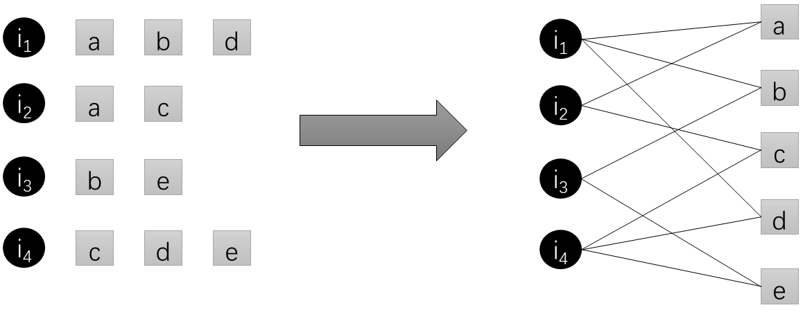

## 3.3 二部网络表示学习

我们使用BiNE的算法对二部网络进行表示学习

## 3.4获取邻居顶点

得到用户和项目的低维稠密表示后，就可以在对应的低维空间中考虑用户之间和项目之间的相似性。本文使用余弦相似度来度量低维空间中向量的相似度。在计算网络中各个顶点之间的相似性后，根据相似度阈值θ定义与目标顶点相似的邻居顶点，对于i 用户的邻居顶点定义为：



根据公式（2）获得目标向量的相似组，获得隐式空间中的邻居信息,据此来设计用于评分预测的模型。

## 3.5 模型定义

矩阵分解是一种广泛采用的基于模型的协同过滤方法。传统的矩阵分解算法的目标函数如下:



该模型使用所有可以观测到的评分值来预测评分矩阵中的缺失值。然而，由于真实的评分矩阵非常稀疏，大多数情况下传统的矩阵分解不能生成最佳的预测值。因此，在本文中我们结合网络表示学习的方法，提出了一个优化的矩阵分解算法。利用用户和项目在低维表示空间的邻域信息，提高评分预测时的精度。其目标函数如下:



公式（4）中  代表与物品j相似的物品集合， 代表与用户i相似的用户集合。代表物品j和物品k在低维表示空间中的相似性。代表的是用户i和相似用户k在低维表示空间中的相似性。相似度的计算公式如下：



公式（5）中代表使用矩阵分解获得预测评分后,考虑低维表示空间中相似项目的评分，基于物品的协同过滤思想对预测结果进行修正。代表使用矩阵分解获得预测评分后，考虑嵌入空间中相似用户的评分，基于用户的协同过滤思想对预测结果进行修正。

# 4实验分析

## 4.1 实验设置

为了衡量本文提出的 NEMF 推荐算法的有效性，我们使用了MovieLens和GoodBooks两个数据集进行实验。MovieLens 数据集被广泛用于电影推荐系统[22]。类似地，GoodBooks数据集中包含书籍和评分的详细信息，为了使数据集保持一致，我们使用与MovieLens数据集相同的方式过滤数据集：仅保留数据集中至少有过30次交互的用户。表1总结了我们实验数据集的统计数据。

表1：数据集的统计数据

|  |  |  |
| --- | --- | --- |
| Name | Goodbooks | MovieLens |
| |U| | 9000 | 610 |
| |V| | 10000 | 9742 |
| |E| | 136203 | 80419 |
| Desity | 0.15% | 1.30% |

## 4.2 评估指标

在我们的实验中将用户行为数据按照用户均匀分布，选择每个用户评分数据的80%作为训练集，剩下的20%作为测试集，保证每个用户都拥有一定量的评分数据。然后，将我们的NEMF方法与传统的协同过滤算法放在同一训练数据集上进行训练，再在同一个测试集进行比较。本文选择两个指标度量预测的质量，分别是绝对平均误差 (MAE)和均方根误差 (RMSE),分别定义如下:





其中表示用户对项目的实际评分，表示预测的值，表示预测值的总数量。MAE 和 RMSE 是通过比较用户的真实评分值和预测值之间的差异来计算的，它们的值越小，表示预测的精度越高。

## 4.3 性能评估

为评价所提出的 NEMF 方法的预测精度,选择以下经典方法在 MAE 和 RMSE 两个指标上进行对比实验.

* User-CF:基于用户的协同过滤算法。
* Item-CF:基于项目的协同过滤算法。
* UI-CF:该方法是分别给与 User-CF和 Item-CF一个权重,用综合的方法去预测缺失的值。
* MF:该方法是传统的矩阵分解模型。
* NIMF:该方法是融合领域信息的矩阵分解模型。

各个方法的参数设置如表1所示:

**表2 算法重要参数**

|  |  |
| --- | --- |
| 方法 | 参数 |
| User-CF | 邻居数量n_neighbors=50 |
| Item-CF | 邻居数量n_neighbors=50 |
| UI-CF  MF  NIMF | 邻居数量n_neighbors=50，融合比例α=0.8  矩阵维度n=10  矩阵维度n=10,融合比例α=0.8，邻居数量n_ neighbors=50 |

表3记录了对比实验的结果。从表中可以看出，我们提出的方法MAE和RMSE明显小于其他方法的 MAE 和 RMSE。这表明通过利用用户和项目的嵌入表示,可以实现更好的预测性能。

**表3 检测性能对比**

|  |  |  |  |  |
| --- | --- | --- | --- | --- |
| Algorithm | MovieLens | | GoodBooks | |
|  | RMSE | MAE | RMSE | MAE |
| User-CF | 0.9335 | 0.725 | 1.1657 | 0.8209 |
| Item-CF | 1.1425 | 0.8241 | 0.9559 | 0.7584 |
| UI-CF | 1.1425 | 0.8241 | 0.9559 | 0.7584 |
| MF | 1.4479 | 1.0255 | 1.3978 | 0.9972 |
| NIMF | 1.166 | 0.8407 | 1.5321 | 1.1113 |
| NEMF | **0.8642** | **0.6622** | **0.8668** | **0.678** |

## 4.4 模型分析

(1)参数α的影响

**图4** α值的影响

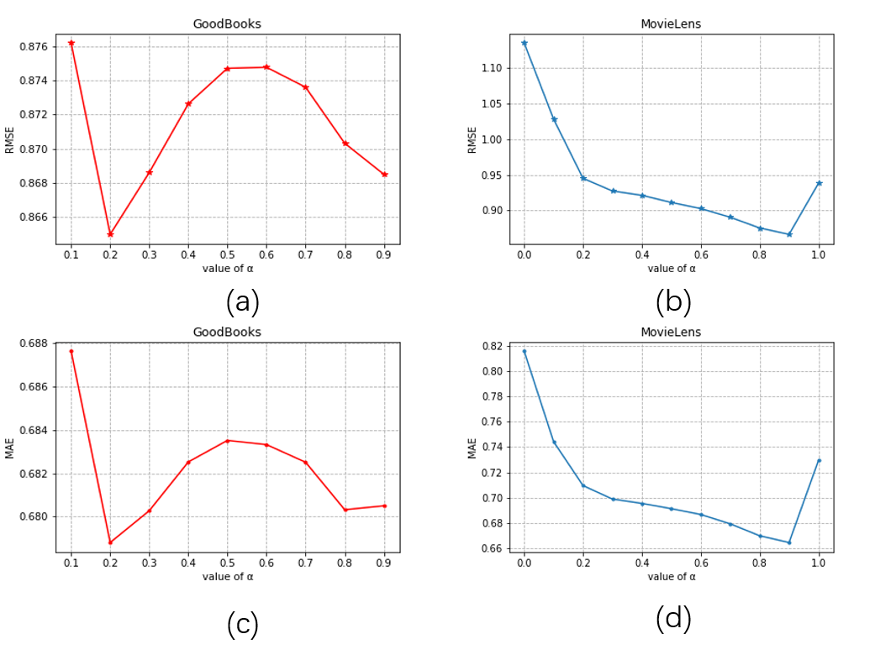

在本文的方法中，参数α是决定 NEMF 方法依靠相似用户和相似项目的权重，若 α=1 时，仅使用基于用户的方法进行预测；若α=0 时，仅使用基于项目的方法进行预测。为研究α对预测结果的影响，本文在 MovieLens 和 GoodBooks 数据集上，设置矩阵维度为 20,相似阈值θ为 0，α的值从 0.0 到 1.0并以 0.1 的间隔逐渐增加，观察对 MAE 和 RMSE 的影响，实验结果如图（4）所示。

其中，图(a)、图(b)是两个数据集在RMSE的实验结果。图(c)、图(d)是在MAE上的实验结果。实验结果表明，参数α的值对 NIMF 方法的预测精度有很重要的影响。从图 (a)、图(c)中看出：一开始，随着α值的增大，预测精度一直在提高，当预测精度达到最大值之后，随着α值的增大，预测精度开始降低；图(a)中，在α=0.2 时，预测精度达到最优值；图(c)中，在α=0.9 时,预测精度达到最优值。这表明，一个合适的α值可以达到更好的预测精度。同时，图(a)、图(c)的结果表明，在不同的数据集上，达到最优预测精度时的α值是不一样的.

(2)阈值的影响

本文方法中参数θ是决定两个向量是否相似的阈值，影响目标用户的相似用户数或目标项目的相似项目的数量。为研究阈值对预测精度的影响，实验分别在 MovieLens 和 GoodBooks 两个数据集上进行，在矩阵维度为 20, α分别是0.2和0.9。设置θ值从 0 到 0.9 并以 0.1 的间隔逐渐增加，观察对 MAE 和 RMSE 的影响，结果如图5所示：

**图5** 阈值的影响

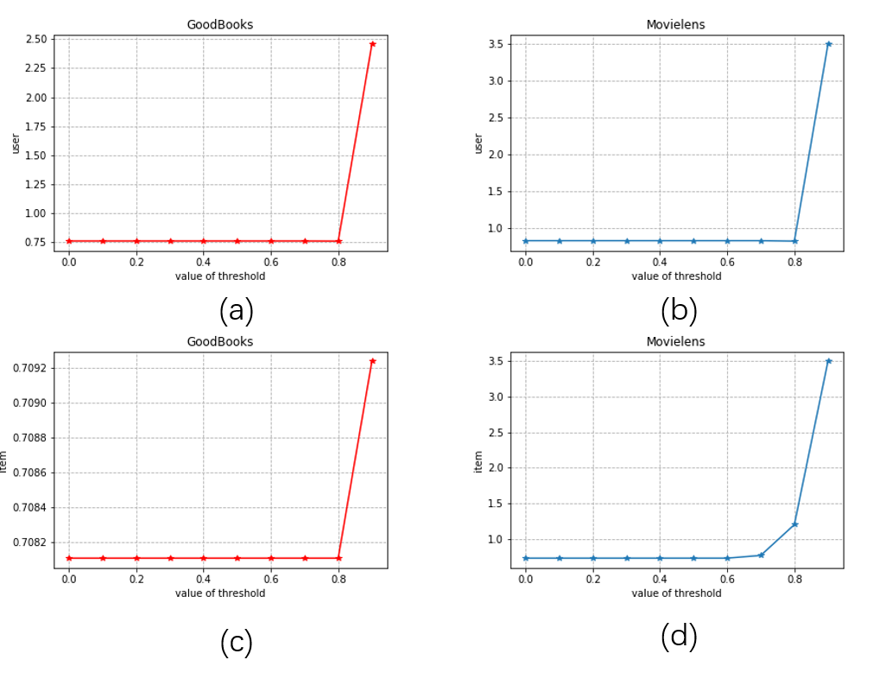

其中,图(a)、图(b)是α=0仅使用基于用户的方法进行预测时，用户阈值对MAE影响的实验结果。图(c)、图(d)是α=1仅使用基于项目的方法进行预测时，考虑项目阈值对MAE影响的实验结果。从图（5）可以看出，我们的模型对阈值的变化不敏感，模型具有很好的鲁棒性。

(3)联合训练时矩阵维度的影响

矩阵维度表示联合训练时候矩阵的维度，影响最终的预测评分。为研究矩阵维度对预测精度的影响，实验分别在 MovieLens 和 GoodBooks 两个数据集上进行。实验设置α取0.2和0.9，θ = 0 ，矩阵维度的值从10到100，并以 10 的间隔逐渐增加，观察其对 MAE 和 RMSE 的影响。结果如图（6）.

其中，图(a)、图(b)是两个数据集在RMSE的实验结果。图(c)、图(d)是在MAE上的实验结果.图（6）的实验结果表明，矩阵的维度对 NIMF 方法的预测精度有很重要的影响。从图(a)、图(c)中可以看出：一开始，随着矩阵维度的增大，预测精度一直在提高，当预测精度达到最大值之后，随着矩阵维度的增大，预测精度开始降低；图（6）中的四个实验，都在矩阵维度等于20 时，预测精度达到最优值。这表明一个合适的矩阵维度值可以达到更好的预测精度。

**图6** 矩阵维度的影响

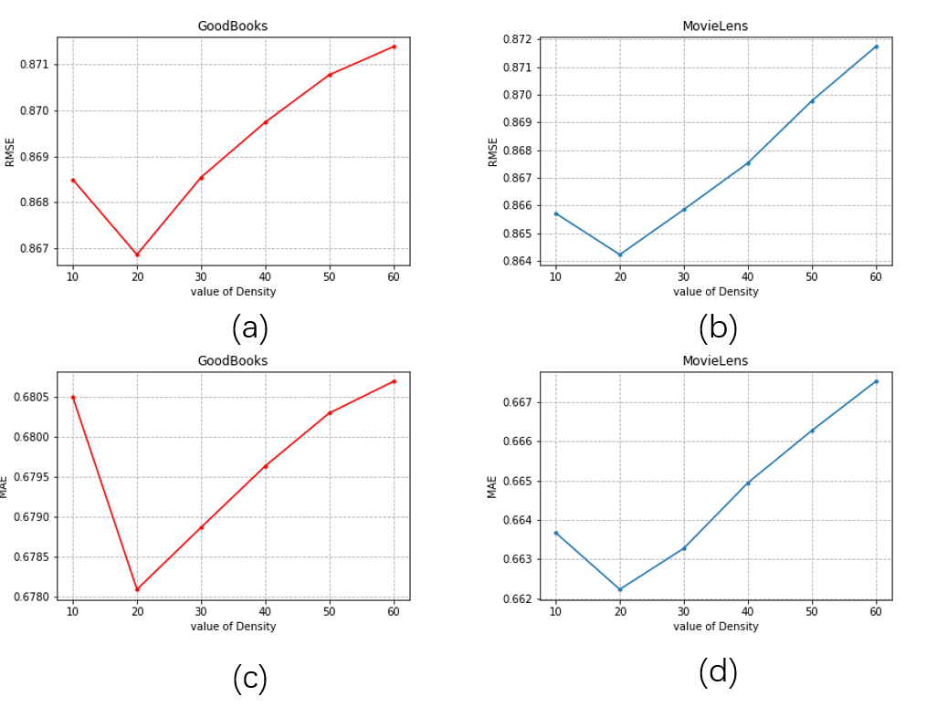

# 5 结论与未来工作

本文提出一种基于网络表示学习的协同过滤推荐算法。首先，根据用户历史信息和项目的标签信息，用二部网络表示算法 BiNE 分别对用户和物品进行表示；然后，在低维表示空间中获取用户和物品的邻域信息;最后，结合邻域信息和矩阵分解算法预测评分提出NEMF算法，为用户产生推荐。我们在两个数据集的实验结果表明，与经典的协同过滤算法相比，该方法的预测精度有明显的提高。我们的工作假定融合协同过滤信息和项目内容信息所占的权重是固定的，但在实际场景下，针对不同的用户、不同的项目，我们的模型应该学习到不同的权重。后面的工作考虑采用注意力机制，使用深度学习的方式，自适应的融合协同过滤信息和项目内容信息在模型中所占的权重。

# 参考文献

[1] Burke R. Hybrid recommender systems: Survey and experiments[J]. User modeling and user-adapted interaction, 2002, 12(4): 331-370.

[2] Linden G, Smith B, York J. Amazon. com recommendations: Item-to-item collaborative filtering[J]. IEEE Internet computing, 2003 (1): 76-80.

[3] Zhang S, Yao L, Sun A, et al. Deep learning based recommender system: A survey and new perspectives[J]. ACM Computing Surveys (CSUR), 2019, 52(1): 5.

[4] Miranda C, Jorge A M. Item-based and user-based incremental collaborative filtering for web recommendations[C]//Portuguese Conference on Artificial Intelligence. Springer, Berlin, Heidelberg, 2009: 673-684.

[5] Sarwar B M, Karypis G, Konstan J A, et al. Item-based collaborative filtering recommendation algorithms[J]. Www, 2001, 1: 285-295.

[6] Su X, Khoshgoftaar T M. A survey of collaborative filtering techniques[J]. Advances in artificial intelligence, 2009, 2009.

[7] Yang J, Li Z, Yin H, et al. Unified User and Item Representation Learning for Joint Recommendation in Social Network[C]//International Conference on Web Information Systems Engineering. Springer, Cham, 2018: 35-50.

[8] Wu H, Zhang H, He P, et al. A Hybrid Approach to Service Recommendation Based on Network Representation Learning[J]. IEEE Access, 2019, 7: 60242-60254.

[9] Tran T, Lee K, Liao Y, et al. Regularizing Matrix Factorization with User and Item Embeddings for Recommendation[C]//Proceedings of the 27th ACM International Conference on Information and Knowledge Management. ACM, 2018: 687-696.

[10] Zhang X, Zhao Z, Li C, et al. An Interpretable and Scalable Recommendation Method Based on Network Embedding[J]. IEEE Access, 2019, 7: 9384-9394.

[11] Yu L, Zhang C, Pei S, et al. Walkranker: A unified pairwise ranking model with multiple relations for item recommendation[C]//Thirty-Second AAAI Conference on Artificial Intelligence. 2018.

[12] Perozzi B, Al-Rfou R, Skiena S. Deepwalk: Online learning of social representations[C]//Proceedings of the 20th ACM SIGKDD international conference on Knowledge discovery and data mining. ACM, 2014: 701-710. [13] A. Grover and J. Leskovec, “node2vec: Scalable feature learning for networks,” in *Proceedings of the 22nd ACM SIGKDD International Conference on Knowledge Discovery and Data Mining - KDD ’16*, 2016, pp. 855–864.

[14] Tang J, Qu M, Wang M, et al. Line: Large-scale information network embedding[C]//Proceedings of the 24th international conference on world wide web. International World Wide Web Conferences Steering Committee, 2015: 1067-1077.

[15] Shi S, Zhang M, Liu Y, et al. Attention-based Adaptive Model to Unify Warm and Cold Starts Recommendation[C]//Proceedings of the 27th ACM International Conference on Information and Knowledge Management. ACM, 2018: 127-136.

[16] Koren Y, Bell R, Volinsky C. Matrix factorization techniques for recommender systems[J]. Computer, 2009 (8): 30-37. [17] R. Salakhutdinov and A. Mnih, “Probabilistic Matrix Factorization.,” in *Advances in Neural Information Processing Systems 20.*, 2007, pp. 1–8.

[18] Koren Y. Factorization meets the neighborhood: a multifaceted collaborative filtering model[C]//Proceedings of the 14th ACM SIGKDD international conference on Knowledge discovery and data mining. ACM, 2008: 426-434.

[19] Wu L, Chen E, Liu Q, et al. Leveraging tagging for neighborhood-aware probabilistic matrix factorization[C]//Proceedings of the 21st ACM international conference on Information and knowledge management. ACM, 2012: 1854-1858.

[20] Gao M, Chen L, He X, et al. BiNE: Bipartite Network Embedding[C]//SIGIR. 2018: 715-724.

[21] Mikolov T, Sutskever I, Chen K, et al. Distributed representations of words and phrases and their compositionality[C]//Advances in neural information processing systems. 2013: 3111-3119.

[22] He X, Gao M, Kan M Y, et al. Birank: Towards ranking on bipartite graphs[J]. IEEE Transactions on Knowledge and Data Engineering, 2016, 29(1): 57-71..